**崔桥小学2023-2024学年第一学期学生中心工作总结**

本学期，我校德育工作以二十大精神为指导，全面贯彻党的教育方针，落实立德树人根本任务。坚持以学生发展为本的理念，根据经开区社会事业局德育工作要求，进一步完善常规管理，深化德育活动，增强德育工作的针对性、实效性、主动性和创新性。以品格提升工程建设为抓手，以关爱学生生命健康为重点，开展理想信念教育、社会主义核心价值观教育、中华优秀传统文化教育、生态文明教育、法治教育、心理健康教育等活动，促进学生形成良好的行为习惯，营造学校良好的校风、学风，构建文明和谐校园，形成全员、全方位、全过程参与的德育模式，切实提高学校德育水平，努力培育德、智、体、美、劳全面发展的中国特色的社会主义事业建设者和接班人。

**一、优化德育队伍建设，形成网格化德育组织**

**（一）注重班主任队伍建设**

**1.积极利用资源，学习培训共成长。**本学期学生中心组织45周岁以下班主任开展了四次线上培训，分别是9月《新时代家庭教育的本质和规律》，10月《“双减”背景下，班主任如何“提质增效”？》，11月《劳动教育融入班集体建设的实践探索》，12月《尊重与成全，做温暖明亮的人》。10月18日，学校还邀请了常州市特级班主任，“龙城十佳班主任”，常州市博爱教育集团姚枫主任为崔桥小学青年班主任带来专题讲座《“名师”养成记》，为青年班主任打开了管理教育的大门，使大家对新时代的班主任所应具备的能力和承担的责任有了新的认识和思考。

**2.组建骨干队伍，目标明确促发展。**学期初，学校就对照市骨干班主任、高级班主任的评选要求挑选了一批优秀班主任，组建班主任骨干队伍，进行有针对性的培养。确定了2024年参加班主任基本功的人选：赵晶、孙涔；常州市骨干班主任后备人选：季敏。有选择地推送相关学习视频供参考学习，并组织骨干班主任积极参与各项班主任、少先队竞赛活动。12月15日，赵晶老师参加了常州市中小学班主任基本功竞赛研讨活动，孙涔老师所带“张太雷”中队被命名为“常州市少先队英雄中队”；季敏、张瑜老师在常州市中小学班主任育人故事征文活动中分获二、三等奖。

**3.强化科研意识，项目研究有提升。**强化班主任队伍的科研意识，通过班队小课题、学校品格提升项目等多种形式，积极形成以科研带动德育的有效机制。要求全体教师加强德育理论的学习与研究，组织168爱生行动和“大家访”活动，积极撰写有关的教育案例、随笔及有关教育管理文章，总结经验教训。以学校品格提升工程为重点，全体班主任积极参加项目研究，探索新时期班级工作的新思路、新理念，提高自身专业化水平。多为老师撰写并发表品格提升相关论文。

**4.完善评价机制，常规工作抓实效。**同时，不断完善健行班主任考核及班级德育工作评价机制，通过班主任工作“常规+活动”考核细化，切实提升班主任常规工作的能动性；抓好“红领巾文明监督岗”日常检查和学生中心巡查，班级黑板报月月展，打造班级特色活动，促进健行中队建设。以考核促发展，使班主任队伍更加专业化，合理化，提升班主任队伍整体素质。

**（二）加强学生干部队伍建设**

本学期，大队部进一步发挥红领巾监督岗的引领功能，形成大队部、值日老师、值日队员相结合的督查机制，随时随地对全校队员的卫生、两操、礼仪等方面进行进行指导、检查，加强对队员的礼仪、行为习惯、卫生习惯等方面的教育，并从四、五年级选拔了32名能力较强的少先队小干部全方位监督队员的大课间及用餐文明。同时不定期地召开小干部会议，对他们工作中出现的困难和失误，及时地加以帮助或指正，使少先队的工作能够正常、有序地开展，从而有效地提升了队员的自主管理能力。

**（三）发挥家长队伍的教育合力**

本学期我们成立了新一届校级校委会，经开区家庭教育指导师孙明丽主任带领委员们共同学习了《中华人民共和国家庭教育促进法》及《江苏省家庭教育促进条例》的相关内容，明确了新时代家庭教育的职责。分年级召开了家长会，各班针对班级学生实际情况，对家长进行契合时机的家庭教育指导，丰富家长学校的课程活动。同时，班主任及任课老师坚持通过电话联系、家访、经常性地与家长沟通，关注学生心理健康教育及生命关爱，通过“健行家长”专栏及“i护航”家长课堂等平台向家长朋友推荐优质的教育资源，发挥家长队伍的教育合力，推进家校联系，营造家庭、学校、社会共同教育的氛围。

**二、加强德育阵地建设，关注学生健康成长。**

**（一）夯实德育常规阵地**

**1.加强大队干部的培养。**组建新一届大队委，开展大队委的培训和工作指导，通过大队委例会、大队委工作沙龙、大队委工作经验介绍，提升他们的工作积极性和能力，协助辅导员做好少先队各项常规工作。

**2.搞好班级文化建设。**开展“我的中队我的家”主题班队文化建设评比，通过“班级名称一起想”“班级公约一起订”“班级园地一起建”“班级特色一起创”等一系列活动，引导学生做好班级的净化、绿化、美化，体现班级特色，使班级成为队员们学习生活的乐园，从而给更多的队员提供一个岗位，锻炼一种能力，形成一个习惯，促进良好校园文化的形成。

**3.发挥宣传阵地的作用。**用好宣传阵地（橱窗、展板、广播、校园网等），大力宣传队员中的好人好事，为全体少先队员树立一个“可亲、可信、可敬、可学”的榜样；加强学生活动的展示，尤其是学生的实践活动，促进活动的有效开展。

**4.规范周一升旗仪式。**本学期的升旗仪式继续采用“大队部组织+各中队展示”的方式，一方面锻炼大队委的工作能力，另一方面给各班以展示的机会。结合重要时间节点及学校七彩德育活动内容，坚持“一周一主题”，提高班队展示的质量。同时大队部培养和训练新一轮升旗手成员、升旗仪式主持人，使得升旗仪式成为一个集体德育教育的阵地。因气温骤降，12月下旬起，升旗仪式转为线上。

**（二）用好地域特色基地**

利用“冯仲云教育基地”“冯仲云故居”等青少年红色教育基地，组织少先队员开展红领巾寻访活动，引导他们自觉缅怀、纪念、尊崇、学习英雄烈士，在广大少先队员心中播下红色的种子，厚植爱党、爱国、爱社会主义的情感；带领少先队员参观经开区垃圾分类宣教中心，学习垃圾分类知识，争做环保宣传员。

**三、创新德育活动开展，促进学生品格提升**

本学期，我们继续以市品格提升工程为抓手，整体规划学校德育活动，推进“坚韧”课程的创新和实施，强化德育活动的开展，形成“大中小队”齐头并进的活动局面，形成相对规范、有效的活动格局。

**1.深入推进“坚韧”课程。**顺应“坚韧”品格课程（包括梦想课程、种子课程、阳光课程、微笑课程）的推进和心理健康教育活动的发展需求，以项目研究为抓手，以队活动观摩、班队课、晨会课、实践活动等为载体，发挥年级组工作活力，创造性地开展活动，从而使德育工作贴近学生生活，符合学生身心发展需要，更加生动形象，更加具有吸引力、感染力和辐射力，提高学生活动能力。同时，利用好校园网和微官网，加强活动的宣传，发布了10余篇“坚韧”品格涵育行动的活动报道，既增强正面教育的作用，又有力地向社会宣传学校品牌，产生良好的社会声誉。

**2.认真筹划、落实“八礼四仪”中的“入学仪式”。**8月31日，我校隆重举行了一年级新生入学礼活动，此次活动充分调动了一年级教师、家长、队员参与活动的积极性，充分发挥家庭、社会、学校“三结合”的教育合力，为一年级的小萌新开展了一次意义重大、形式创新、记忆深刻的仪式课程。

**3.让红色基因深植心灵，扣好人生第一粒扣子**

**（1）“坚韧少年，逐梦启航”开学思政第一课。**9月4日上午，崔桥小学全体师生齐聚操场，共同上好“坚韧少年，逐梦启航”开学思政第一课。崔桥小学党支部书记、校长刘爱华鼓励全体师生用“中国梦”做翅膀，敢想敢干，坚定信心，迎难而上，不断把梦想蓝图变成美好的现实，勇敢助力实现中华民族伟大复兴的中国梦。

**（2）弘扬“三杰”精神，传承红色基因之《觅渡》红色观影活动。**深入学习贯彻习近平新时代中国特色社会主义思想和党的二十大精神，激发“常州三杰”家乡青少年的爱国热情，增强“热爱家乡，建设家乡”的理想信念，9月22日下午，崔桥小学组织全体五、六年级学生集体观看了红色电影《觅渡》，一起探寻光影中的红色足迹，重温中国共产党早期三位重要领导人瞿秋白、张太雷、恽代英的青春成长、光辉事迹和革命之路。引导学生从党的革命历史中汲取不断奋进的精神力量，从小学先锋，长大做先锋，进一步涵育健行少年的“坚韧”品格。

**（3）庆国庆系列活动。**崔桥小学通过开展庆国庆系列活动，对广大少年儿童进行重温历史的爱国主义教育，一同感受祖国的伟大成就。举行隆重的升旗仪式，全校2000多名师生一起唱响国歌，共同祝愿“祖国妈妈，生日快乐”！9月28日下午，各中队开展了“祖国，我为您歌唱”主题少先队活动课，队员们用童声表达作为中国人的骄傲和自豪；各中队还绘制了“我爱您，中国”主题黑板报，手抄报，开展了“我和国旗合个影”等活动，共同抒发热爱祖国的心声。

**（4）“学习新思想，做好接班人”建队日主题活动。**为深入学习习近平新时代中国特色社会主义思想，进一步贯 彻落实党的二十大精神，引导广大中小学生坚定不移听党话、跟党走，崔桥小学大队部响应全国少工委号召，在建队日开展了以“学习新思想，做好接班人”主题队日活动。活动包括大队委员竞选，学习新思想， 争做党的向阳花”主题升旗仪式，“学习新思想，做好接班人”主题中队活动及二年级第二批队员入队仪式，又有197名小朋友加入了少先队多为，成为了一名光荣的少先队员。

**（5）传统节日文化教育。**本学期，学校结合传统节日契机，开展了“同赏中秋月，共话家国情”及“童心敬老，爱在重阳”主题教育活动，通过丰富多彩的实践活动，引导学生了解节日习俗，传承优秀传统文化。

**（6）中国少年先锋队常州市武进区崔桥小学第六届一次代表大会。**12月22日中午大队部在阶梯教室召开了中国少年先锋队常州市武进区崔桥小学第六届一次代表大会，38位正式代表全员参与，通过队仪式、领导致词，大队辅导员作工作汇报、队员代表提案、为新一届大队委员颁发聘书和佩戴标志等环节，圆满顺利召开此次代表大会，进一步培养了少先队员的小主人意识和民主参与意识，增强光荣感和责任感，锤炼和提高少先队干部的工作能力。

**4.重视心理健康教育，促进学生身心健康发展**

**（1）提供各类保障。**以“发展心理学”为依据，根据学生的身心发展特点，开设适合学生需求的心理健康辅导课，并开齐开足心理健康辅导课，保证每两周有一节心理健康课，每班设有心理委员，充分发挥学校心理咨询室的工作职能。

**（2）节假日线上团辅活动。**为了让大家能够度过快乐而有意义的假期，崔桥小学“心语花园”心理咨询室结合假期节点，通过学校微官网推送了国庆假期心理健康调适指南、元旦“心”指南，全方位地提出了假期安排的合理建议，并提供了合适的帮助途径，让全体家长、学生度过安全、快乐、充实而有意义的假期！

**（3）“让爱成长”五六年级心理调适主题家长会。**为进一步推进学校润心行动，9月1日，我校国家二级心理咨询师孙明丽老师作为主讲人，用人民日报最新发布的9个“家庭教育观”结合生动的事例入手，告诉家长：孩子的全面成长，健全的家庭教育观不可缺席。希望家长们能够了解：孩子们的身心健康是重中之重，亲子关系比学业成绩更为重要，和谐的家庭氛围是孩子安心学习、健康成长的重要保障。

**（4）“追光少年，凝‘心’启航”主题班会。**本学期开学前，学校就推送了学生开学心理调适指南及抗逆力家庭教育指导，协同学校、家庭、社会的力量，共同关爱学生生命健康。报到当天，在班主任的组织下，各班召开了一次生动活泼的主题班会——追光少年，凝“心”启航，用游戏、辩论、分享等形式引导学生端正学习态度，掌握有效调节自身情绪的办法，悦纳自己，向阳而生，以良好的精神状态投入新的学期。

**（5）“青春‘心’领航 成长不迷茫”团辅活动。**12月20日、21日中午，崔桥小学孙明丽老师和陈兴老师分别为六年级女生和男生带来了主题为《解锁青春期，成长不迷茫》、《青春不烦恼，成长更快乐》的青春期心理健康主题讲座。引导女生、男生探索青春期的成长，帮助他们告别迷茫,拥抱青春。

**5.垃圾分类我先行 绿色环保入童心活动。**

为进一步增强学生的垃圾分类意识，让低碳环保的时尚新风吹进校园，崔桥小学组织全体师生开展了“垃圾分类我先行，绿色环保入童心”主题活动。组织少先队员代表开展垃圾分类志愿服务活动，结合下发的《垃圾分类我先行（小学版）》开展垃圾分类进课堂活动，带领五年级队员代表参观垃圾分类科普基地，全校师生共同参与“俭以养德”专项提升行动，捐赠废纸698公斤，通过一系列活动的开展，引导学生在未来的学习生活中主动践行绿色生活方式，做好环保生活实践者和宣传员。

**四、其他常规工作**

**1.学生资助工作。**从宣传资料发放回收、各项材料数据汇总上报、资助金发放等过程，严格审核每个环节，让每一个有困难的学生都能得到资助。

**2.小记者活动。**完成常州晚报、现代快报小记者招募工作，及时发布信息，组织学生参加报社的各项实践活动及比赛，积极投稿，为学生展示提供平台。本学期共开展了三次小记者活动，主题分别是“培养积极情绪，涵育坚韧品格”“科学实验秀”“我们是垃圾分类宣传员”。

**3.禁毒知识答题工作。**11月，我校根据上级文件要求组织五、六年级各班学生参加全国青少年禁毒知识答题活动，指导班主任做好学生答题的操作辅导，及时将答题情况反馈给班主任，圆满完成任务。引导学生进一步了解禁毒知识，小手拉大手，带动提升家庭、社会的禁毒意识。

**五、工作成绩分享**

一学期来，在全体班主任和全校师生的共同努力下，我们还组织学生参加了各级部门组织的多项竞赛活动，也取得了一些成绩。

**学校荣誉：**

1. 崔桥小学获评常州市心理健康教育特色学校
2. 崔桥小学荣获2023年常州市关心下一代宣传工作优秀集体

3.崔桥小学获2023年“书香伴我成长”江苏省青少年征文大赛优秀组织奖

4.崔桥小学在“我身边的大运河故事”全是中小学生主题征文大赛中荣获“优秀组织奖”

**学生荣誉：**

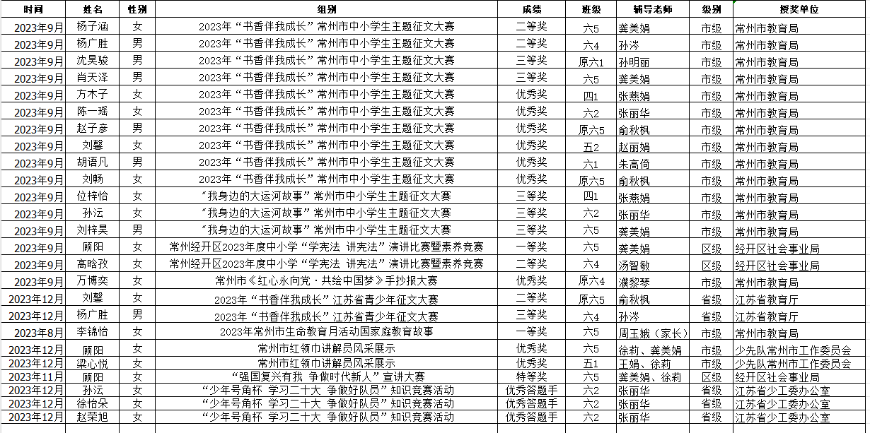

**老师荣誉：**

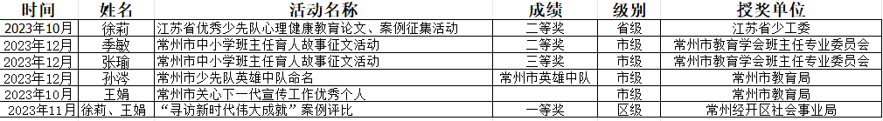

全心全意做德育，尽心尽力谋发展。在以后的工作中，学生中心将继续把提高学生的道德品质教育、行为习惯教育，作为学校德育的重点工作来抓，努力营造一个良好的育人环境，让学生在良好的环境中更健康、更全面的发展，打造崔小德育新品牌。

崔桥小学学生中心

2024年1月9日